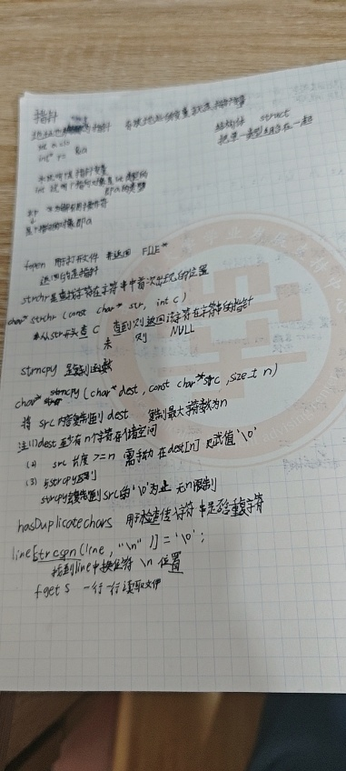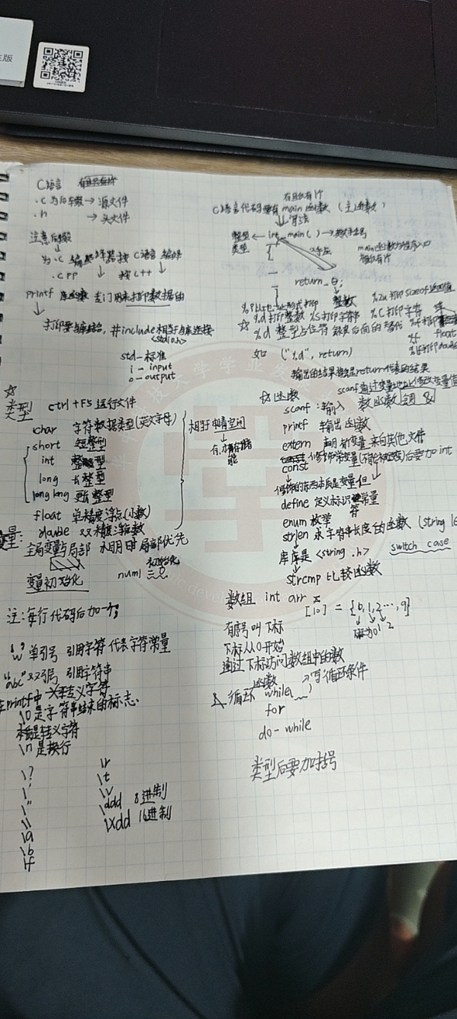9月5号了解到dian团队决定开始学习c语言，了解到了鹏哥并且下载了vscode，同时观看了第一节课认识c语言，他是电脑的语言

9月7号学习了第一个c语言项目“hello world”

9月8号学习了数据类型，变量与常量

9月9号到19号把初识c语言学完了，在此过程中尝试了要求一，由于不了解代码，加上之前也只是理论上联系，并没有进行实践，所以在ai的帮助下加上在自己研究下成功写了出来。

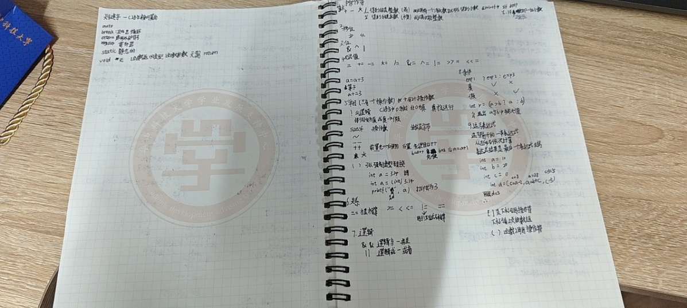9月23号开始写要求二，刚开始看不懂题目，使用ai工具后看到了一堆不认识的函数类型，如stchr，fopen, strncpy, strcpy, strcspn, fgets函数，了解完函数之后开始看ai写的代码，渐渐的吧代码看明白了，决定自己上手自己写，刚开始自己写毫无头绪不知道从哪下手，只好对照ai的框架进行，只是其中的代码自己来写，勉强成功了，之后开始自己写，写的很慢写出来了之后发现了很多错误，有的没带；，改完之后还是运行失败，我只好对照ai写的和自己写的一个个对照，感觉没什么问题，然后发现在修改key[] = ‘\0’时[]里的东西写错了，后面又再次尝试了一遍，发现自己while函数包含的东西包含多了，所以又错了，直到9月25号晚上11点钟我才成功写出来，并且成功用data.txt验证了。